欧瑞博项目需求分析说明书

**(仅供内部使用)**

|  |  |  |  |
| --- | --- | --- | --- |
| 拟制： | 汪茂鹏 | 日期： | 2016-12-12 |
| 审核： |  | 日期： |  |
| 批准： |  | 日期： |  |

修订记录

|  |  |  |  |
| --- | --- | --- | --- |
| **日期** | **修订版本** | **描述** | **作者** |
| 2016-12-12 | V1.0 | 初稿 | 汪茂鹏 |
|  |  |  |  |
|  |  |  |  |
|  |  |  |  |
|  |  |  |  |
|  |  |  |  |
|  |  |  |  |
|  |  |  |  |

# **1引言**

## 1.1编写目的

*本文档是定义XXX项目的YYY功能的详细描述和分析，并最终确定功能需求的描述性，依据性文档。*

*阅读对象：项目经理，市场营销人员，设计开发人员，系统测试人员*

本文档主要描述分机对接欧瑞博网关并实现一系列功能操作，其次是为开发人员与其他相关人员了解本项目提供参考。

## 1.2背景

*说明：*

1. *项目名称：XXX，功能名称：YYY*
2. *本项目的任务提出者——项目经理*

*开发者——小明*

*用户—— 某个小区/楼盘/通用*

1. *该模块软件同其他模块的基本的相互调用关系*

项目名称：欧瑞博智能家居对接系统

项目经理：陈金树

开发者：汪茂鹏

## 1.3术语与缩写解释

*列出文档中用到的专门术语定义和缩写词的原意。*

## 1.4参考资料

*列出有关的参考文件，如项目/产品定义书，文档所引用的资料、采用的标准或规范。*

# **2任务概述**

## 2.1功能概述

*简要描述该任务包含的主要功能，粗框型的功能需求分组及各组功能之间的关系，不需详细说明，只需概要性的总结，使读者清楚看到相关功能是如何组织的，便于理解和阅读。*

本模块主要实现分机与欧瑞博交互，分机通过账号与密码能成功登录网关，分机能下载网关中存储的场景数据并能控制这些场景。

## 2.2用户特点

*描述最终使用该软件/功能的用户类别及特征。*

## 2.3假定和约束

*说明在陈述以下的功能需求时，应用到的假设因素（与已知因素相对），开发活动对外部因素的依赖（比如和第三方合作开发），以及约束功能实现的限制条件。*

1：对接欧瑞博网关

# **3需求规定**

## 3.1功能需求

*描述该功能必须实现的业务流程（使用实例），以及根据每个业务流程分解出来的详细的功能需求。可结合使用系统框图、流程图、状态图、界面效果等进行辅助描述。*

### 功能描述

通过界面用户手动输入在手机上注册的账号与密码，点击登录，程序登录网关，下次重启后自动登录，用户可进入账号与密码输入界面，切换账号登录网关，如果没有账号或者账号密码错误时，自动弹出输入界面，提示用户输入。当分机完成登录网关的步骤后，分机自动申请网关的所有场景数据，界面实现场景数据。用户可通过点击场景图标触发场景。分机要同步更新网关的场景数据。

### 功能列表

|  |  |
| --- | --- |
| **功能任务** | **备注** |
| 输入账号与密码 | 在手机上注册账号，第一次进入或者账号与密码错误时，自动弹出输入界面 |
| 登录网关 |  |
| 账号切换 |  |
| 触发场景 |  |
| 更新根据网关数据定时刷新 |  |

### 功能序列图

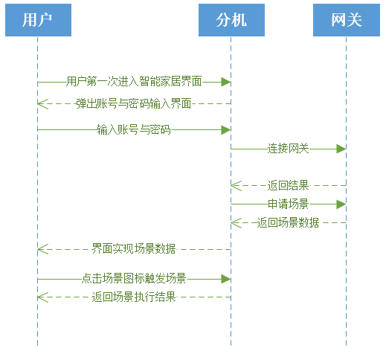

图1

注释：

图1为用户第一次进入智能家居界面的时序图。当用户第一次进入时，分机直接弹出输入界面，提示用户在手机注册账号并输入账号与密码。当分机获取到账号与密码后，分机登录网关，如果成功，立刻获取网关场景数据，并实现到界面。用户可点击场景图标触发场景。

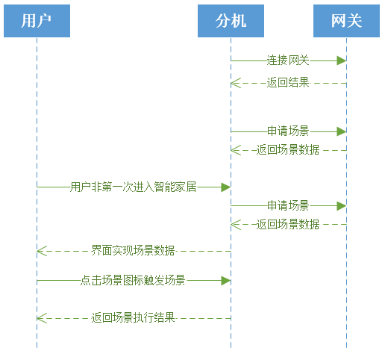

图2

注释：

图2为用户第二次或第二次以上进入智能家居界面时序图。由于登录过，账号与密码在分机已经备份，当分机开机后，分机尝试登录分网关，如果账号与密码错误，自动弹出输入界面。如果登录成功，当用户进入智能家居界面，先刷新场景数据，再显示界面。用户可触发场景。

如果网关不在线，在场景界面提示用户。

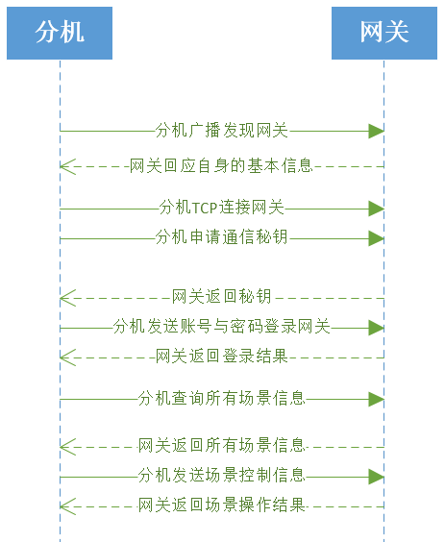

图3

注释：

该图为分机登录网关底层时序图，步骤如下：

一：分机通过广播方式发现在线主机，网关收到广播数据后返回自身信息

二：分机根据网关返回的IP地址，TCP连接网关，如果失败结束本次流程操作

三：TCP连接成功后，分机申请通信密钥，如果失败结束本次流程操作

四：申请密钥成功后，分机通过密钥加密账号与密码并发送到网关验证，如果验证失败结束本次流程操作

五：如果登录成功，分机查询网关所有的场景，如果失败，继续查询

六：如果查询成功，分机可以发送相应场景数据控制网关场景

## 3.2非功能需求

### 3.2.1性能需求

*包括响应时间、更新处理时间、数据转换和传输时间、吞吐量、排序、精度、优先级、持续操作要求，还包括意外或边界条件下出错处理和应急操作要求等。*

### 3.2.2安全性需求

*如权限控制、数据加密、数据备份、日志记录等。*

1：通信数据使用AES128加密

2：通信数据使用CRC32校验

### 3.2.3可用性需求

*从客户使用的合理性和方便性等角度进行描述。例如：响应时间、响应方式的合理可行， 如何便于用户使用。*

## 3.3外部接口需求

### 3.3.1硬件接口

*对本软件/功能与系统硬件的每个接口进行描述，包括支持的硬件类型、软硬件之间交流的数据和控制信息、软硬件之间采用的通信协议，或者 无特殊需求。*

### 3.3.2软件接口

*对本软件/功能与其它系统软件（数据库、操作系统、工具软件等）的每个接口进行描述，包括软件之间的交换数据或信息及其作用（注意说明哪些是共享数据）、需要的服务、内部通信性质，或者 无特殊需求。*

### 3.3.3通信接口

*描述与本软件/功能所使用的通信功能相关的需求，如电子邮件、Web 浏览器、网络通信标准或协议及电子表格等等，包括对消息格式、通信安全或加密问题、数据传输速率和同步通信机制等要求，或者 无特殊需求。*

## 3.4数据管理能力需求

*描述该功能需要管理的数据以及管理方式。*

## 3.5故障处理需求

*列出可能的软件、以及对各项性能而言所产生的后果和对故障处理的要求。*

## 3.6其他专门需求

*定义在软件需求说明书中其它部分未出现的需求。*

# **4运行环境规定**

## 4.1设备

*列出该软件的运行硬件设备，说明其中的新型设备及其专门功能。*

1. *处理器型号：ARM926 EJ-S主频400MHZ，内存容量：16MB*
2. *外存容量：128MB*
3. *输入：按键*
4. *输出：LCD屏*

平台：V3S（800*480）

## 4.2支持软件

*操作系统：*

*编译（或汇编）程序：*

*开发IDE：*

*测试，软件开发管理工具：*

## 4.3接口

*该软件模块为最顶层模块，其需要如下功能模块的支持：*

*（1）*

*（2）*

## 4.4控制

*该模块运行受其他模块或相关底层、协议层控制。*

# **5.其他**